Tema 3. Més enllà de la foto: històries d’Instagram com a Resum d’actualitat

Autor/a: Silvia Marcos-García i Laura Alonso-Muñoz
Novembre 2023
#ProDigital

Aquest document s'ha creat en el marc del projecte ProDigital i es publica amb una llicència Reconeixement-NoComercial-CompartirIgual 4.0 Internacional de Creative Commons (CC BY-NC-SA 4.0).

Aquest document s'ha creat en el marc del projecte ProDigital i es publica amb una llicència Reconeixement-NoComercial-CompartirIgual 4.0 Internacional de Creative Commons (CC BY-NC-SA 4.0).

ÍNDEX

01 Introducció a la unitat 1
02 Les xarxes socials més utilitzades en l’espai digital: Facebook, Twitter, YouTube i Instagram 1
03 Instagram com a referent visual 4
04 El Resum d’actualitat a través de les històries d’Instagram com a nou format per a difondre informació 6
4.1 Descripció del format narratiu 7
4.2 Aplicabilitat i potencialitats del format narratiu 8
4.3 Alguns punts febles del format narratiu 9
Referències bibliogràfiques 11

01 Introducció a la unitat
Tal com hem vist en anteriors unitats, el món digital ha evolucionat i ha donat pas a nous formats narratius que aprofiten les potencialitats de les xarxes socials per a presentar continguts de forma molt més visual i atractiva per als usuaris. Característiques pròpies d’aquests espais, com la facilitat d’accés, l’actualització constant, la possibilitat d'emetre continguts de manera il·limitada o l'alt grau d'interacció entre els usuaris s’han convertit en pilars fonamentals a l’hora de difondre i consumir actualitat en l’àmbit digital, així com de crear noves comunitats (Campos-Freire et al. 2016; Van Dijck, 2013). Tot i que alguns acadèmics assenyalen que aquests trets estan fomentant una sobreabundància de continguts degut a la mancança de límits temporals i d’espai per a crear i difondre continguts, no hi ha dubte que les plataformes digitals tenen un gran potencial per a generar continguts creatius, innovadors de gran qualitat i amb una gran capacitat per a atreure l'atenció dels usuaris (Pérez-Soler, 2018; Weber et al., 2018).
En aquest tema coneixerem algunes de les xarxes socials amb més presència en l’espai digital i, especialment, aprofundirem en Instagram i un dels seus formats narratius més rellevants: el Resum d’actualitat.

02 Les xarxes socials més utilitzades en l’espai digital: Facebook, Twitter, YouTube i Instagram
Des de la irrupció de la primera xarxa social, SixDegrees.com, en 1997, i fins al naixement de Facebook (2004), YouTube (2005) o Twitter (2006), l'oferta de xarxes socials i aplicacions de missatgeria mòbil a l'abast dels usuaris ha estat interminable (Boyd i Ellison, 2007). Amb aquesta oferta, s’ha creat una necessitat important de diferenciació, fet que ha suposat que cadascuna d’aquestes plataformes estiguen explotant els seus propis llenguatges distintius i codis de comunicació. Un aspecte que ha generat noves formes específiques de narrar, configurar i difondre informació. En aquest apartat, coneixem algunes de les següents xarxes socials més utilitzades a Espanya, segons l’estudi de xarxes socials 2022 realitzat per IAB Spain a 2022.
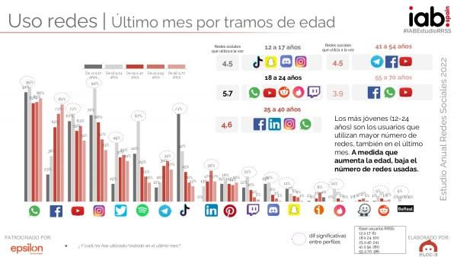
Figura 1. Xarxes socials més populars en Espanya segons l’informe realitzat per IAB Spain a 2022. Font: IAB Spain
Facebook: és la xarxa social més utilitzada en el món, amb més de 2.900 milions d'usuaris actius mensuals. Va ser creada en 2004 per Mark Zuckerberg i en l'actualitat és una de les plataformes preferides per a compartir contingut multimèdia, connectar-se amb amics i familiars i unir-se a grups d'interès. És per aquest motiu que, avui en dia, és considerada com una de les xarxes socials més utilitzada per a crear grups o comunitats, ja que és aquella que permet més fàcilment que els usuaris puguen compartir informació sobre ells mateixos, els seus gustos, les seves experiències i, en definitiva, el seu dia a dia.
Twitter: llançada a l’any 2006, aquesta és considerada una plataforma de microblogging perquè permet als usuaris compartir missatges de text amb un espai limitat, anomenats "tuits". Al contrari que Facebook, l’objectiu que es persegueix a Twitter no és el de formar part d'un grup o compartir informació personal, sinó el de disseminar informació i idees sobre els temes que presenten interès per a l'usuari. Per aquest motiu, són molts els que la consideren la millor xarxa social per a buscar informació i difondre informació de forma ràpida i concisa (Carrera, 2012). En aquest sentit, resulta una xarxa social d’especial interès per aquelles persones que volen conèixer ràpidament l’actualitat del moment i participar en el debat digital entorn dels temes que estan interessats.
Youtube: creada l’any 2005, es pot considerar la primera xarxa social basada principalment en el contingut audiovisual. Concretament, permet als seus usuaris pujar vídeos perquè uns altres puguen consumir-los en qualsevol moment i de forma. De fet, la mateixa xarxa social que s'autodefineix com “la comunitat de vídeos en línia més popular del món, permetent a milions d'usuaris descobrir, visualitzar i compartir els seus vídeos originals”. La seva concepció com a xarxa social es deriva que en aquest espai no sols es pot visionar contingut professional, sinó també tota classe de vídeo pujat per qualsevol usuari i de qualsevol temàtica, des de vídeos de receptes, a lliçons de maquillatge, concerts o videoclips, videojocs, o lliçons didàctiques sobre economia, política o geografia, entre altres molts àmbits. En definitiva, els usuaris utilitzen principalment aquesta xarxa veure històries de primera mà d'esdeveniments actuals, tornar a viure els seus moments favorits de programes de televisió, buscar vídeos relacionats amb les seves aficions i interessos i descobrir qüestions excèntriques i insòlites (Berrocal, Campos i Redondo, 2012). Un fluix de contingut molt rellevant, tenint en compte que cada minut es pugen 24 hores de contingut i cada dia es veuen 2.000 milions de vídeos a tot el món.
Instagram: com també Youtube, aquesta xarxa social té una naturalesa visual, ja que permet als usuaris compartir fotos i vídeos, així com interactuar amb altres usuaris. És la xarxa més jove de les anteriors (va ser creada a 2010) i, per aquest motiu, el seu ús i plantejament està molt connectat amb un dels dispositius ja considerats imprescindibles en l’actualitat: els telèfons intel·ligents. Aquests faciliten la realització, la modificació i la difusió de les fotos i vídeos, fet que permet poder crear contingut del nostre dia a dia i difondre’l de forma fàcil i ràpida a través d’aquesta plataforma. Aquesta xarxa social, de fet, disposa de múltiples ferramentes enfocades al disseny i al retoc fotogràfic, aconseguint d'aquesta manera que una foto feta amb el mòbil es converteixi en una imatge professional. En els últims anys, a més, ha incorporat nombroses opcions d’interacció, a més dels comentaris habituals, el que l’ha convertit en una plataforma més popular en els últims anys.

03 Instagram com a referent visual
Com s’ha indicat prèviament, Instagram és una de les xarxes socials més visuals, juntament amb YouTube. Açò és degut a la diversitat d’opcions que ofereix aquesta plataforma per a compartir continguts. Cadascuna d’aquestes té característiques diferents, fet que les fa més o menys interessants segons els continguts que es vulguen publicar. Algunes de les més populars són les següents:
Publicacions en el feed. Les publicacions en el feed d'Instagram són un contingut permanent, que queden sempre visibles en el teu perfil. Aquest tipus de publicacions és el més conegut, ja que es realitza des que es va iniciar aquesta xarxa social. Normalment, els formats d'aquestes publicacions poden ser fotografies, vídeos o carrusels, entesos com un conjunt de fotos o vídeos pujats dins d'un mateix post. Aquests últims són habituals per a mostrar elements, accions o escenaris comuns, però des de diferents perspectives o enfocaments.
Històries, més conegudes com stories (terme anglès). Aquest format va aparèixer l'any 2016 i consisteix en una simple publicació amb una durada limitada de 24 hores. Una vegada passat aquest període, la publicació desapareix automàticament del nostre perfil. Igual que les anteriors, poden ser fotografies o vídeos, amb la peculiaritat que en aquest tipus podem afegir emojis, música, ubicació o eines d'interacció com a preguntes o qüestionaris, entre altres. Ara bé, si volem que la nostra història no desaparegui, tenim l'opció de "Històries destacades", que pots guardar en el teu perfil com si fos una publicació.
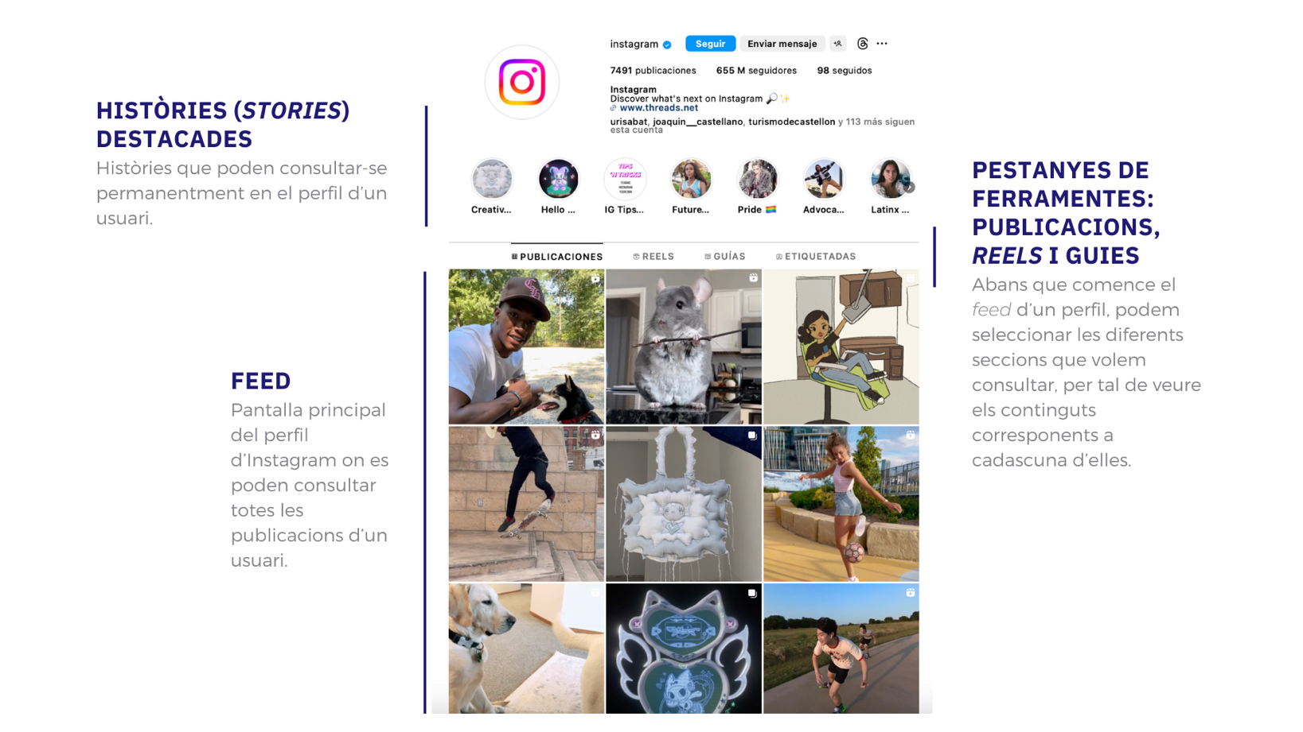
Reels. Aparegut en 2020, aquest format consisteix en un vídeo breu, ja que la duració màxima és de 60 segons. Aquesta ferramenta no sols permet als usuaris publicar els continguts, sinó que ofereix diferents opcions de gravació i d’edició, podent afegir transicions, àudios, música, stickers, text, etc. La seva popularitat ha crescut tant, que actualment hi ha comptes dedicats exclusivament a aquests tipus de publicacions, oferint plantilles que els usuaris poden utilitzar per fer els seus propis vídeos.
Figura 2. Exemples de ferramentes disponibles a Instagram. Font: Elaboració pròpia, amb imatge del perfil oficial d’Instagram (@instagram).
Directes, més coneguts com Live (terme en anglès). Es tracta de transmissions que fa l'usuari en directe per als seus seguidors i els quals es poden realitzar de manera individual o convidar a algun altre usuari perquè participe. Un format amb una durada major que les anteriors, ja que et permet transmetre fins a 4 hores de contingut. Resulta essencial com una eina d'interacció, ja que els usuaris que visualitzen el vídeo poden llançar preguntes a través de comentaris que els creadors del contingut poden llegir i contestar en aquest mateix moment
Guies. És un dels formats més recent en Instagram i permet als usuaris crear recopilatoris de temàtiques diverses, com pot ser salut i benestar, viatges, tecnologia i tendències, educació, etc. Com el seu propi nom indica, el seu plantejament es basa en oferir una guia pràctica que pugue ajudar altres usuaris a conèixer detalladament un determinat tema. Així, és una ferramenta pensada per a compartir continguts de qualitat, útils, que aporten valor al tema i que siguen transcendentals per al públic que els consumeix.

04 El Resum d’actualitat a través de les històries d’Instagram com a nou format per a difondre informació
Instagram té múltiples potencialitats a causa dels diferents tipus de publicacions que es poden realitzar i que hem vist en el punt anterior. En aquest punt ens centrarem en una d’elles, les històries, i un dels formats narratius que més popularitat ha guanyat en els últims temps, especialment entre els mitjans de comunicació, i al qual hem anomenat com “Resum d’actualitat”.

4.1 Descripció del format narratiu
El Resum d’actualitat consisteix en un format narratiu que té com a objectiu oferir un resum diari o setmanal de la informació més destacable de la jornada. Es basa en la concepció de les xarxes socials des de l'òptica de la brevetat i simplificació de l'actualitat informativa. En primer lloc, es considera un format breu, ja que es basa en la difusió de continguts a través de les històries, les quals, recordem, poden visualitzar-se al llarg de 24 hores, desapareixent posteriorment. En segon lloc, es basa en la simplicitat perquè la seva presentació es realitza a partir de la combinació d’un titular breu i generalment cridaner, d’un enllaç, el qual pot dirigir a un web on els usuaris poden consultar el contingut complet de la informació, i d’un recurs visual, com una imatge o un vídeo breu, relacionat amb el tema o les persones protagonistes de la informació, aportant així un extra d'informació i fent més atractiva la seva presentació.
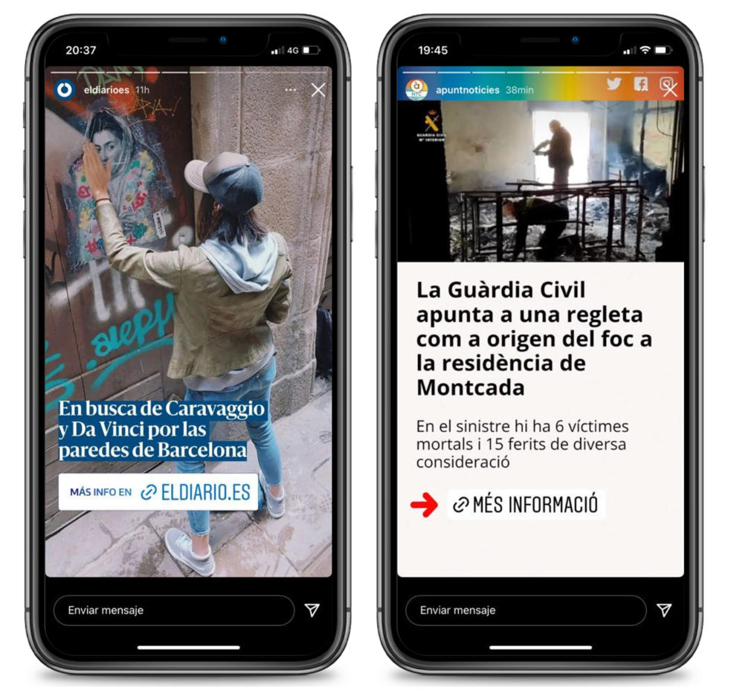

Figura 3. Exemples del format. Font: perfils oficials d’Instagram dels mitjans de comunicació eldiario.es i À Punt

4.2 Aplicabilitat i potencialitats del format narratiu
La simplicitat i brevetat pròpies d’aquest format narratiu fan que el Resum d’actualitat sigue especialment útil per a poder difondre i consultar informació ràpidament. Gràcies al disseny de les històries, on únicament és possible inserir una imatge, un vídeo de poca durada o un text curt, els usuaris poden conèixer de forma concisa, senzilla i immediata quina és la informació més important del dia, setmana, etc., així com els detalls més imprescindibles d’un determinat contingut, com per exemple, què i on ha passat algun esdeveniment, quin és el seu protagonista, etc. Un factor que resulta especialment significatiu per a aquells usuaris que disposen de poc temps i només consulten les seues xarxes socials en moments puntuals com, per exemple, en el trajecte de camí al seu lloc de treball.
Aquesta condició, no obstant això, no limita l’ús d’aquest format a publicar informació breu. Si bé és cert que el disseny de les històries ha de ser simple i visual i, per la qual cosa, no és un format convenient per a incloure textos molt llargs, la possibilitat de poder incloure enllaços en les històries permet que aquells usuaris que necessiten ampliar informació ho puguen fer. En aquest sentit, a vegades hi ha esdeveniments o fets que necessiten una major contextualització o explicació, més enllà d’un titular que sols inclou detalls bàsics com què ha passat, on i a qui. A l’incloure un enllaç, els usuaris que vulguin conèixer més sobre el tema podran accedir a un contingut ampli en un sol clic. D’aquesta forma, una altra potencialitat del resum d’actualitat a través d’històries és que permeten augmentar el flux de visites de la web on està allotjada la informació. Així, a més de les visites pròpies i directes que fan els usuaris a aquestes webs, també s’haurien de sumar aquelles que arriben a través d’aquest format.
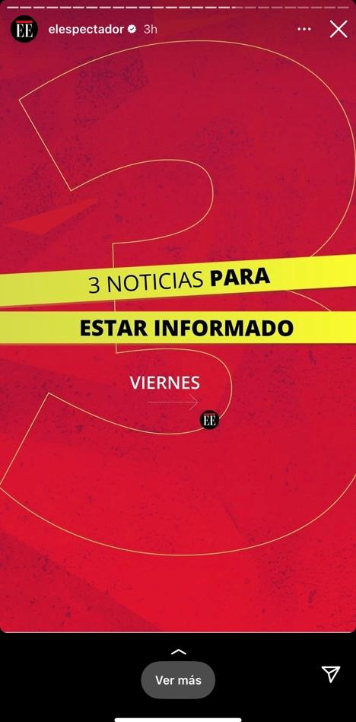
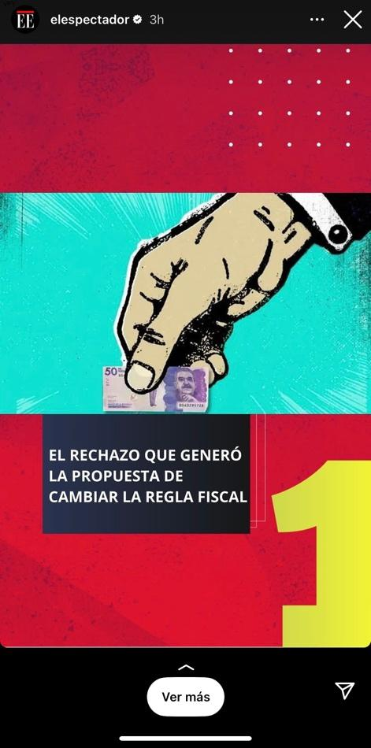
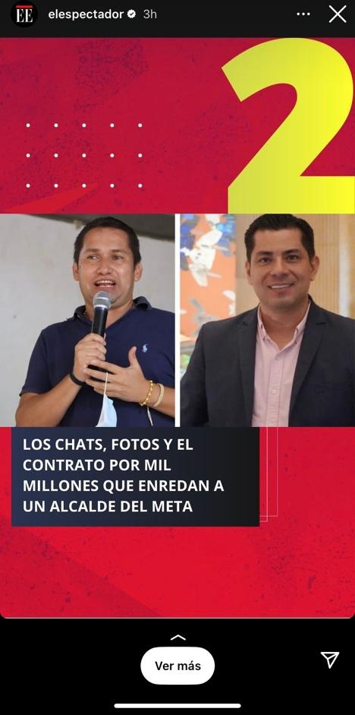

Figura 4. Exemples del format. Font: perfils oficials d’Instagram del mitjans de comunicació El Espectador
Un tercer punt fort d’aquest format és que permet saber qui ha vist el teu contingut. Una de les particularitats de les històries d'Instagram que no tenen les publicacions del feed és que una vegada publicada, es pot veure el nom i accedir al perfil de les persones que l’han visualitzada. Aquesta condició no sols resulta útil per a saber l’abast dels continguts, és a dir, el nombre de persones que veuen les històries, sinó també poder establir el tipus de perfil o conèixer a nous usuaris interessats en els seus continguts i amb els quals poder entaular una interacció directa, entre altres utilitats rellevants.
Un altre aspecte important és el disseny, ja que la popularitat que actualment tenen les històries d'Instagram ha provocat l'aparició d'aplicacions o webs dedicades a millorar el seu disseny o el procés de publicació. Tot i que la mateixa xarxa social ja disposa de múltiples ferramentes interessants, aplicacions com Canva, Layout o Legend, entre altres, permeten treballar un disseny original, cuidat i propi, el qual ens pot permetre fer les nostres publicacions úniques i diferents respecte a altres. Un factor que, en el món digital, on cada vegada hi ha més usuaris i es difon més informació, és altament rellevant com una forma de crear la nostra pròpia identitat.

4.3 Alguns punts febles del format narratiu
Tot i que la duració limitada de les històries està connectada amb l'actualització constant pròpia de l'entorn digital, aquesta pot suposar un problema per a la seva visualització. En aquest sentit, no tots els usuaris utilitzen contínuament els seus dispositius mòbils, sinó que n'hi ha alguns que sols els consulten a determinada hora del dia. Per això, si un usuari no entra al perfil en les 24 hores següents de publicar el contingut, aquest desapareixerà abans que pugue ser visualitzat.
Una altra qüestió important a tenir en compte és el seu disseny. Com s'ha comentat anteriorment, el resum d'actualitat es caracteritza per ser un format necessàriament senzill, que pugue ser ràpidament consultat. Això obliga els seus autors a fer servir un llenguatge simple, fàcilment comprensible i que no porte a confusió. D'aquesta forma, els textos que s'escriguen i les imatges que es fan servir hauran de cuidar-se molt i hauran de centrar perfectament el tema del qual s'està parlant. Suposa, així, un format on és necessari fer un treball molt rellevant per proposar titulars molt curts i imatges impactants a través de les quals es pugui entendre fàcilment quina és la notícia.
L'últim punt feble a tenir en compte és que les històries poden ser visualitzades per qualsevol usuari/ària que sigue seguidor/a del perfil, fent així que la varietat de públics pugue ser àmplia. Per això, aquest format necessita d'una labor intensa de selecció, ja que s'han d'elegir amb especial atenció els esdeveniments que entraran dins del resum, de manera que tot el públic pugui trobar algun rellevant segons els seus interessos. Així, s'hauria d'evitar que totes les històries anessin sobre un mateix tema, com pot ser política, esports o cultura, entre molts altres. Al contrari, s'hauria de seleccionar els fets més importants atenent també la seva varietat temàtica.
Definició | - Format narratiu que té com a objectiu oferir un resum diari o setmanal de la informació més destacable de la jornada a través de la ferramenta d’Instagram de les històries (stories).
Punts forts del format | - Difondre i consultar informació ràpidament.  - Disseny molt visual que permet saber què ha passat únicament amb la necessitat d’un titular i una imatge centrats en la temàtica del fet.  - En cas necessari, el format permet ampliar la informació a través dels enllaços.  - Permet saber qui visualitza el teu contingut i saber qui és el públic objectiu  - Adaptat a aplicacions i ferramentes per millorar el seu disseny
Punts dèbils del format | - Format limitat al temps. Necessitat de consultar la història en les 24 hores següents de la seva publicació.  - Especial atenció al text i les imatges escollides per no confondre al lector. Han de situar molt bé el tema.  - El format no permet personalitzar els continguts. Necessitat de continguts variats per tal d’atraure a tot el públic present.

Referències bibliogràfiques
Berrocal Gonzalo, S., Campos Domínguez, E. M., i Redondo García, M. M. (2012). Comunicación política en internet: La tendencia al “infoentretenimiento” político en YouTube. Estudios sobre el mensaje periodístico, 18 (18, 2), 643-659.
Boyd, D. M. i Ellison, N. B. (2007). Social network sites: Definition, history, and scholarship. Journal of Computer-Mediated Communication, 13 (1), article 11.
Carrera, F. S. M. (2012). Redes sociales y networking: guía de supervivencia profesional para mejorar la comunicación y las redes de contactos con la web 2.0. Profit editorial.
Campos-Freire, F., Rúas-Araújo, J., López-García, X., y Martínez-Fernández, V.-A. (2016). Impacto de las redes sociales en el periodismo. Profesional de la Información, 25 (3), 449-457.
Pérez-Soler, S. (2018). Periodismo y redes sociales: claves para la gestión de contenidos digitales. Barcelon: UOC.
Van Dijck, J. (2013). The Culture of Connectivity: A Critical History of Social Media. Oxford: Oxford University Press.
Weber, W., Engebretsen, M. y Kennedy, H. (2018). Data stories: Rethinking journalistic storytelling in the context of data journalism. Studies in Communication Sciences, 18 (1), 191-206.

#ProDigital

https://about.youtube

